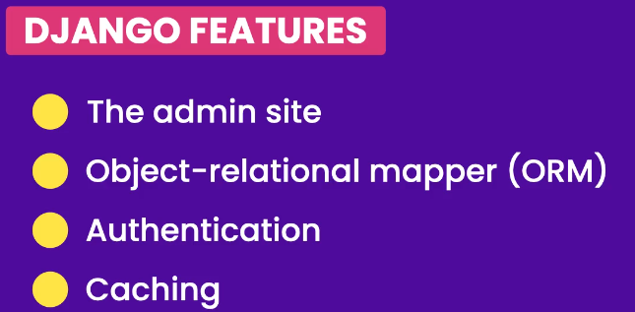

**********************************************************************************************

To Create New Project Inside The Current Directory:

* **Run Command**: *django-admin startproject storefront .*

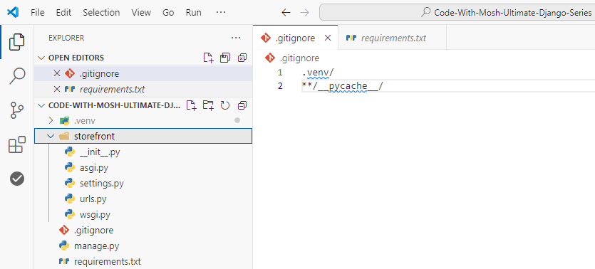

**********************************************************************************************

The **apps.py** is The Config File For Our App.

**********************************************************************************************

The **views.py** Is The ***Request Handler*** For The App.

**********************************************************************************************

Note: To Install The App Inside settings.py We JUST NEED To Append The Name Of App To INSTALLED_APPS-Array.

INSTALLED_APPS = [

    'django.contrib.admin',

    'django.contrib.auth',

    'django.contrib.contenttypes',

    'django.contrib.sessions',

    'django.contrib.messages',

    'django.contrib.staticfiles',

    # ! This Line Added By Jafar Loka

    'playground'

]

**********************************************************************************************

**A View Function Is**: Function That Take Request And Return Response.

**********************************************************************************************

To Map View Function To Specific Point:

* Create **urls.py** inside the app-directory.
* Import The Necessary Modules.
* Create urlpatterns-array that contain list of URLs.

from django.urls import path;

from . import views;

#URLConf

urlpatterns = [

    path('hello/', views.say_hello),

];

**********************************************************************************************

To Reference The urls.py Of App From urls.py Of Project, We Can Use include Function:

from django.contrib import admin

from django.urls import path, include

urlpatterns = [

    path('admin/', admin.site.urls),

    path('playground/', include('playground.urls')),

]

**********************************************************************************************

**Note 1**: We Must Be Attention When Using Slashes For urls.py Files Inside The App OR Project.

**Note 2**: We Must Always Set / To The End Of URL Pattern.

**********************************************************************************************

To Return HTML Code Instead Of Simple Response:

* Create New Folder Inside The App Directory Called: templates
* Create The File With Any Name, Ex: hello.html
* Then, Inside The View Function (Request handler Function), We Use render()-function.
  + Code: return render(request, 'hello.html');

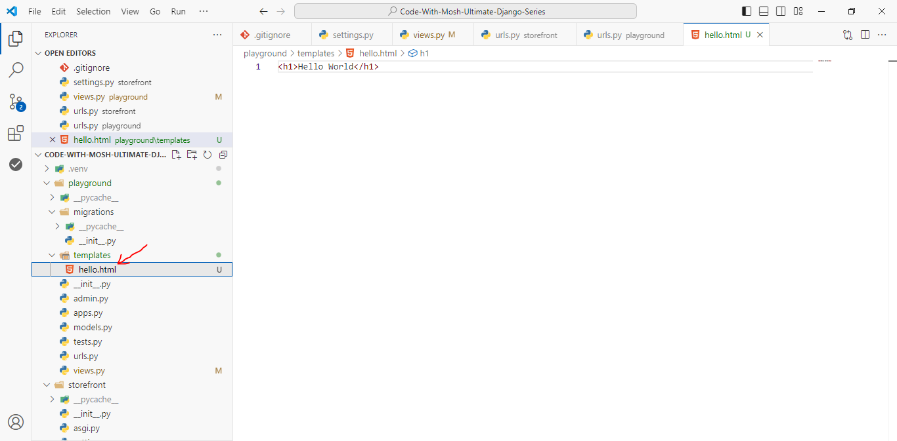

**********************************************************************************************

To Pass Parameters To render-function:

return render(request, 'hello.html', { 'name': 'Jafar Loka'});

**********************************************************************************************

To Add Logic To HTML Code:

<!-- <h1>Hello World</h1> -->

{% if name %}

<h1>Hello {{ name }}</h1>

{% else %}

<h1>Hello World</h1>

{% endif %}

**********************************************************************************************

The **auto_now** Make That: Each Time We Update The Field The Value Of This Field Will Change.

class Product(models.Model):

    title = models.CharField(max_length=255);

    description = models.TextField();

    price = models.DecimalField(max_digits=6, decimal_places=2);

    inventory = models.IntegerField();

    last_update = models.DateTimeField(auto_now=True);

**********************************************************************************************

class Customer(models.Model):

    first_name = models.CharField(max_length=255);

    last_name  = models.CharField(max_length=255);

    email      = models.EmailField(unique=True);

    phone      = models.CharField(max_length=10);

    birth_date = models.DateField(null=True);

**********************************************************************************************

Django Will Create The Reverse Of Relationship And Set The Value.

Here We Set primary_key To Avoid The Problem Of One-To-Many Relationship.

class Address(models.Model):

    street = models.CharField(max_length=255);

    city   = models.CharField(max_length=255);

    customer = models.OneToOneField(to=Customer, on_delete=models.CASCADE, primary_key=True);

**********************************************************************************************

class Order(models.Model):

    PAYMENT_STATUS_PENDING  = 'P';

    PAYMENT_STATUS_COMPLETE = 'C';

    PAYMENT_STATUS_FAILED   = 'F';

    PAYMENT_STATUS_CHOICES = [

        (PAYMENT_STATUS_PENDING, 'Pending'),

        (PAYMENT_STATUS_COMPLETE, 'Complete'),

        (PAYMENT_STATUS_FAILED, 'Failed'),

    ];

    placed_at = models.DateTimeField(auto_now_add=True);

    payment_status = models.CharField(max_length=1, choices=PAYMENT_STATUS_CHOICES, default=PAYMENT_STATUS_PENDING);

**********************************************************************************************

To Define One-To-Many Relationship:

class Product(models.Model):

    title = models.CharField(max_length=255, unique=True);

    description = models.TextField();

    price = models.DecimalField(max_digits=6, decimal_places=2);

    inventory = models.IntegerField();

    last_update = models.DateTimeField(auto_now=True);

    collection = models.ForeignKey(to=Collection, on_delete=models.PROTECT)

**********************************************************************************************

class OrderItem(models.Model):

    order = models.ForeignKey(to=Order, on_delete=models.PROTECT);

    product = models.ForeignKey(to=Product, on_delete=models.PROTECT);

    quantity = models.PositiveSmallIntegerField();

    unit_price = models.DecimalField(max_digits=6, decimal_places=2)

**********************************************************************************************

**Note (To Remember)**: When We Create *One To One Relationship* In Any Class, The Related Class Will Have Also Automatically The Reverse Relationship.

**********************************************************************************************

**Note (To Remember)**: If We Can’t Organize Classes That Represents Models; Then We Can Pass The Model Name To Foreign Key AS String.

*collection = models.ForeignKey('Collection', on_delete=models.PROTECT)*

**********************************************************************************************

class Promotion(models.Model):

    description = models.CharField(max_length=255);

    discount    = models.FloatField();

    # Also Here We Can Set Start And End Date For Each Promotion

**********************************************************************************************

Here We Define Many To Many Relationship For Product-Model.

The Reverse Relationship Inside The Promotion-Model, Will Be: product_set, To Change The Name We Use related_name:

class Product(models.Model):

    title = models.CharField(max_length=255, unique=True);

    description = models.TextField();

    price = models.DecimalField(max_digits=6, decimal_places=2);

    inventory = models.IntegerField();

    last_update = models.DateTimeField(auto_now=True);

    collection = models.ForeignKey(to=Collection, on_delete=models.PROTECT);

    promotions = models.ManyToManyField(to=Promotion, related_name='products');

**********************************************************************************************

Each Class Depends On Other:

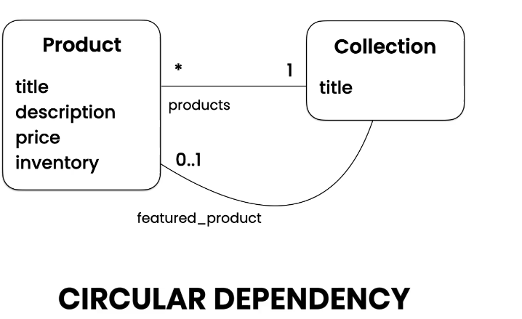

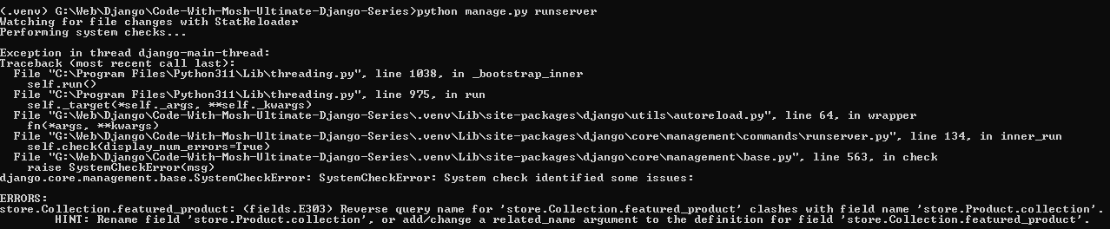

**********************************************************************************************

To Solve The Above Problem, We Must Discard The Reverse Relationship That Django Automatically Created:

**Note**: When We Set + For related_name We Discard The Reverse Relationship For Product-Model.

featured_product = models.ForeignKey(

        to='Product', on_delete=models.SET_NULL, null=True, related_name='+'

    )

**********************************************************************************************

When We Use ContentTypes We Can Build Generic Relationships Between Classes.

From **INSTALLED_APPS** In setings.py:

INSTALLED_APPS = [

    'django.contrib.contenttypes',

]

**********************************************************************************************

In This Way We Can Define Generic Relationship Between Models:

ContentType is The Class That Represent What We Connect.

Content_object is The Object That We Want To Check.

The Limited Of This Implementation If The Id Of Related Model Is Not Integer, Like In NoSQL.

from django.contrib.contenttypes.models import ContentType;

from django.contrib.contenttypes.fields import GenericForeignKey;

class Tag(models.Model):

    label = models.CharField(max_length=255);

class TaggedItem(models.Model):

    tag = models.ForeignKey(to=Tag, on_delete=models.CASCADE);

    content_type = models.ForeignKey(to=ContentType, on_delete=models.CASCADE);

    object_id = models.PositiveIntegerField();

    content_object = GenericForeignKey();

**********************************************************************************************

For MS-SQL We Need Another Extension To Support:

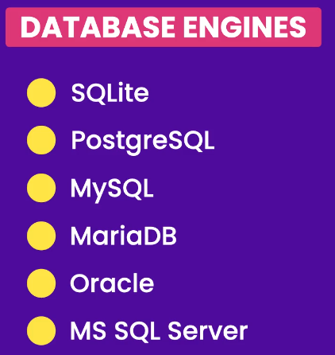

**********************************************************************************************

To Create The Migrations For Our Django Project:

* Set The Apps Inside The *INSTALLED_APPS*
* Run Command: *python manage.py makemigrations*



